Activité 2 sur le thème 4 : format d’une photo numérique

Consignes :

1.Enregistrer immédiatement le fichier word dans le dossier approprié (snt/theme4).

2.Compléter ce document Word . Il faudra soigner la rédaction (phrases complètes). A la fin de l’heure , enregistrer votre travail sur clé usb et déposer le document dans l’espace élève de Pronote. (page d’accueil ou cahier de texte – onglet déposer ma copie)

1.Fonctionnement d’un appareil photo numérique-application
Pour commencer une vidéo expliquant le fonctionnement d’un appareil photo numérique https://www.youtube.com/watch?v=Rs5ab3X9Oxo
On dispose de la matrice de photosites ci-dessous . Reconstituer la couleur des 3 pixels centraux.
70% | 30% | 80% | 100% | 50%
40% | 50% | 80% | 90% | 60%
60% | 100% | 90% | 100% | 80%
40% | 90% | 80% | 90% | 100%
100% | 80% | 90% | 100% | 40%

 | R :  V :  B : | R :  V :  B : | R :  V :  B :

2.La profondeur de couleur
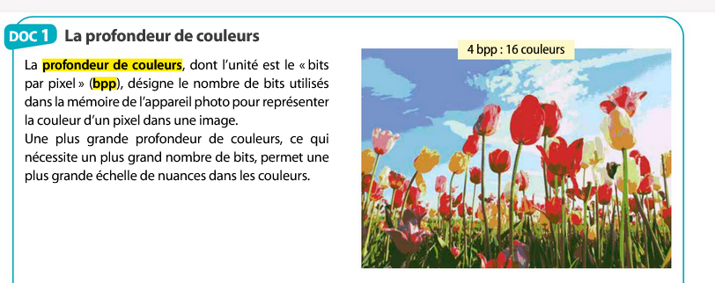
Combien de nuances de couleurs peut on créer avec un bpp de 1 ?.........................
Combien de nuances de couleurs peut on créer avec un bpp de 2 ?.........................
Combien de nuances de couleurs peut on créer avec un bpp de 3 ?.........................
Combien de nuances couleurs peut on créer avec un bpp égal à n ?.........................
La plupart des appareils photo possèdent une profondeur de couleur de 8 bits par canal de couleur (donc 24 bits). À partir de ce nombre de couleurs possibles, on parle aussi de «True color», car les couleurs semblent très réelles et naturelles.
Combien de nuances de couleurs peut on obtenir avec les appareils photo numériques actuels ?
………………………………………………………………………………………
Maintenant, il est même possible trouver sur le marché des caméras qui peuvent atteindre 10, 12 ou 14 bits par canal de couleur. Dans le cas de 14 bits, cela correspond à plus de 4 billions de couleurs. Cela peut être très intéressant pour la retouche d’images, mais pour une utilisation normale, 8 bits suffisent amplement: la qualité des images ne s’améliore que très légèrement, d’autant plus que l’œil humain ne peut distinguer qu’un peu plus de 200 nuances de couleurs.
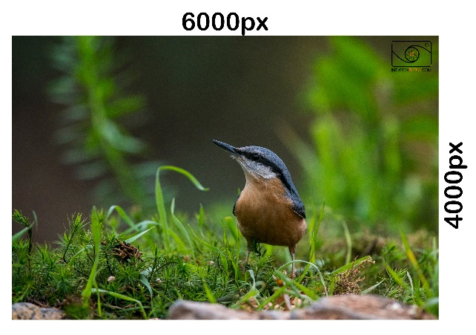
Cette photographie numérique a été prise avec un appareil dont le bpp est de 24 bits. Déterminer la définition de l’image c’est-à-dire le nombre de pixels qu’elle comporte puis ,en méga octets , déterminer le poids de l’image numérique.
…………………………………………

3.Format RAW ou JPEG
vidéos :https://www.lesbonsprofs.com/cours/jpeg-et-raw/ , https://www.youtube.com/watch?v=fW9bXLCooAE
Les signaux électriques émis par le capteur CCD sont convertis en un fichier numérique brut, appelé fichier RAW.
Ce fichier est l’équivalent moderne de la pellicule du temps de l’argentique, qui devait subir un traitement chimique avant d’être exploitée : le fichier doit subir un développement numérique afin d’être exploitable au format JPEG ou autre.
L’intérêt de ce type de fichier réside dans le nombre important d’informations qu’il contient (dans les ombres, dans les lumières, les détails) du fait qu’il corresponde au signal brut transmis par le capteur.
Ce fichier est donc traité à l’aide d’un logiciel de développement numérique, qui permet de modifier la colorimétrie, la netteté, la balance des blancs de l’image, et les luminosités en basse et haute lumières.
Une fois les réglages convenablement choisis par le photographe, ce dernier peut exporter le résultat au fichier JPEG.
Le fichier JPEG est difficilement exploitable, car il contient moins d’informations que le fichier RAW : il s’agit d’un fichier compressé qui contient le code RGB de chaque pixel.
C’est donc un fichier beaucoup plus léger.
Pour un usage quotidien des photos (mail, réseaux sociaux, documents …), il sera privilégie un format plus léger, comme le format JPEG.
Le choix du format de l’image appartient au détendeur de l’appareil photo. Il faut cependant garder en mémoire qu’enregistrer la photo au format RAW implique nécessairement d’utiliser en aval un logiciel de retouche numérique pour l’exploiter, nécessitant une bonne connaissance de ce genre de logiciels.
A l’inverse le fichier JPEG est immédiatement exploitable et provient des réglages automatiques de l’appareil, qui conviennent à produire une photographie de qualité dans la plupart des cas.
4.Les métadonnées d’une photographie numérique

Les appareils photos numériques enregistrent de nombreuses informations sur les photos dans un fichier au format EXIF, ce sont les métadonnées.

Exercice :
Yvan et Gilles se retrouvent le lundi et échangent sur leur week end.
Yvan déclare avoir visité le Louvres et envoie une photo à Gilles. La photo est accessible via le lien : joconde (mathssa.fr/joconde.jpg)
Gilles déclare avoir visité un parc dans une grande ville et envoie une photo à Yvan. La photo est accessible via le lien : pélican (mathssa.fr/pelican.jpg).
Déterminer ,parmi les méta données des photos (propriétés et détail) , l’altitude et les coordonnées GPS de l’endroit où ont été prises les photos.
Que pensez-vous des affirmations de Yvan et de Gilles ? On pourra se servir du site : https://www.coordonnees-gps.fr/ et entrer les coordonnées GPS en DMS (degré,minutes, secondes).

